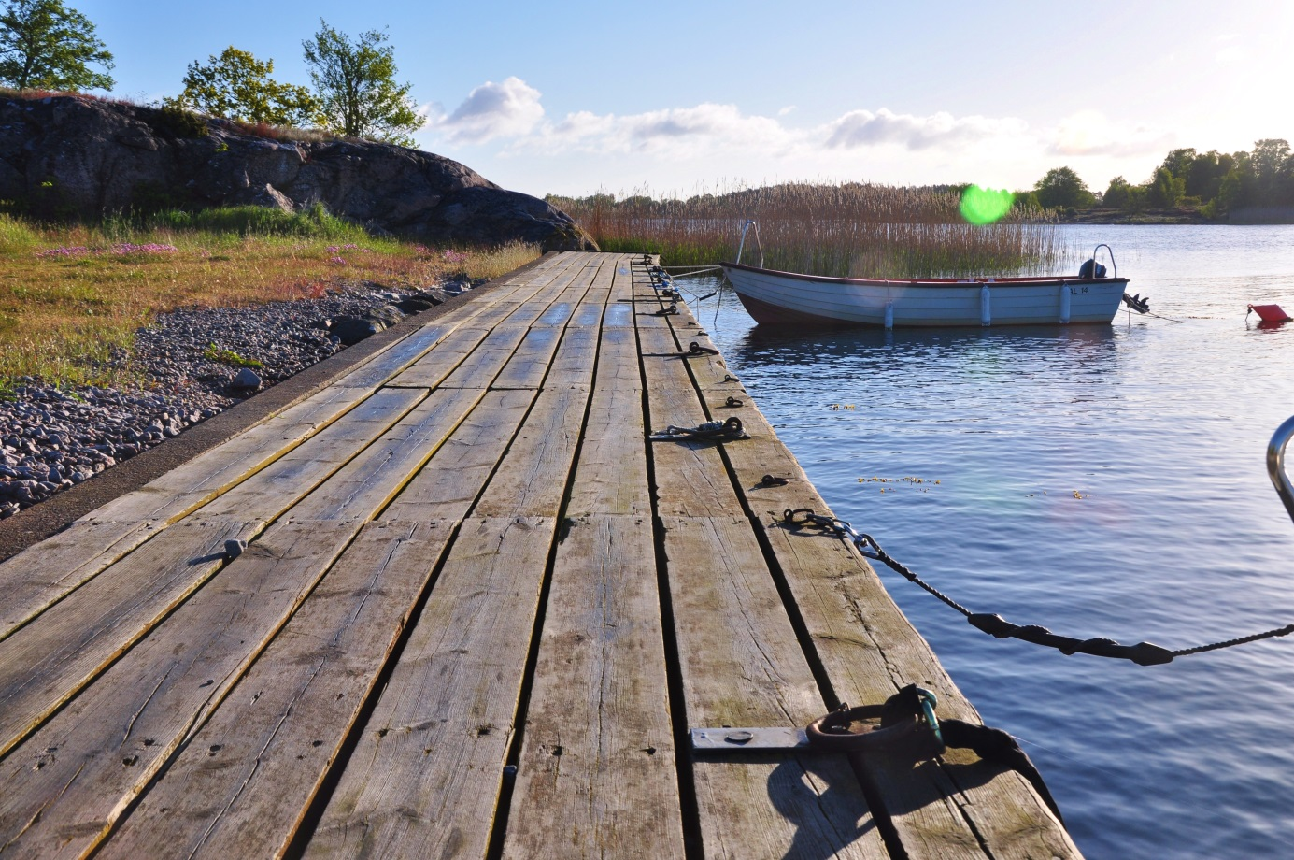

Sturkö lokala utvecklingsplan
2021 – 2025

Enligt Ole Worm, en dansk historiker på 1600-talet, har ön fått sitt namn ”förmodligen på grund av storkarna som där ofta brukar samlas och bygga bo”.

En teori om namnets uppkomst som man gärna vill sätta tro till.

Innehåll

Inledning – Lokal utvecklingsplan
Sturkö – en plats att bo och verka på eller besöka
Sturkö i siffror
Kulturlandskap, sevärdheter, cykel- och vandringsleder på Sturkö
Samhällsservice på Sturkö
Nybyggnation på Sturkö
Infrastruktur, kommunikationer och IT
Skolan på Sturkö
Seniorer och äldre på Sturkö
Hamnarna på Sturkö
Företagare på Sturkö
Idrott på Sturkö
Kyrkan på Sturkö

Inledning
- LOkal utvecklingsplan

- Framtiden tillhör de som förbereder sig för den idag.

Citatet tillhör den amerikanske fredskämpen Malcolm X, men passar väl in på det arbete som vi i styrelsen för Sturkö Samhällsförening här presenterar – Sturkö lokala utvecklingsplan 2021-2025.
Underlaget till planen har utgjorts av kommunens samrådshandling för Översiktsplan 2050, Sturkös tidigare utvecklingsplan samt styrelsens samlade kunskap och erfarenhet om den egna ön. (Fler dokument?)
Under den gångna planperioden har en hel del blivit verklighet av det som vi strävade efter att uppnå. Dit hör

* BÅTPENDELN mellan Sturkö och Handelshamnen i Karlskrona
* VATTEN och AVLOPP som nu finns nedgrävt i stora delar av ön. Detsamma gäller FIBER som bekostats privat
* CYKEL- och VANDRINGSLEDER har skapats och försetts med tydliga skyltar
* Fler BUSSTURER har tillkommit samt turer även på fredagskvällar
Mer?
Det är med engagemang och tillförsikt som styrelsen nu presenterar Sturkö utvecklingsplan för 2021-2025 och översänder den till kommunstyrelsen och kommunfullmäktige. Det är vår förhoppning att planen ska utgöra ett klart och tydligt redskap i kommunens och Sturkös strävan efter att skapa en hållbar utveckling för en levande skärgård.

För Sturkö Samhällsförening

Göran Nordström
ordförande
Sturkö – en plats att bo och verka på eller besöka

Sturkö är den största ön i Karlskrona skärgård. Den har broförbindelse med fastlandet via Senoren och Möcklö, där bron mellan Senoren och Möcklö utgör ett tilltalande och välkänt blickfång från många ställen i östra skärgården. Ön blev mycket uppmärksammad i världspressen i samband med att den ryska ubåten U137 gick på grund utanför Sturkö 1981.

Från Sturkö är det cirka tre mil till Karlskrona centrum. En sträcka som det tar ungefär 25 minuter att åka med bil, 55 minuter med buss och endast 20 minuter med den uppskattade båtpendeln. Pendeln, som går direkt till Handelshamnen, utgår från Bredaviks brygga och används flitigt av såväl studerande som förvärvsarbetande sturköbor. På sommaren är pendeln ett uppskattat färdsätt för turister att enkelt ta sig till Sturkö.

De flesta på Sturkö bor i egna villor. Av dessa är flera äldre personer. I många fall äldre som inte längre orkar med sitt hus och önskar ett annat boende på ön. Därför välkomnas Karlskronahems planer på att bygga nya lägenheter i Tockatorp . På Sturkö byggs även många nya villor. Glädjande nog byggs de ofta av yngre familjer som väljer att flytta hit.

Flera småföretagare sätter sin prägel på ön. Inte mindre än drygt hundratalet företag finns registrerade på ön, fördelade på bland annat branscher som lantbruk & skog, fiske, bygg, service, hantverk och konsultverksamhet. Arbete pågår med att gräva ner vatten och avlopp. Därför kommer det inom en snar framtid finnas VA nedgrävt i stora delar av den bebyggda delen av ön. De fastigheter som så önskat har fått fiber nedlagt samtidigt.

Ön har ett aktivt föreningsliv med Sturkö Samhällsförening och AIK Atlas i spetsen, men här finns också bland annat Folkets Hus, PRO, Cykelfrämjandets ortskrets i Karlskrona och Carlskrona Cruising Club.

Sturkö är ett mycket populärt utflyktsmål för turister. Antingen de kommer med cykel, båt eller bil. För den som kommer sjövägen i egen båt finns gästplatser att hyra både i Ekenabben och Sanda.

På Sturkö finns det gott om platser att ostört njuta av en underbar skärgårdsnatur. För de som vill stanna lite längre finns Sturkö Camping. Campingen har upprustats de senaste åren och erbjuder utöver tält- och husvagnsplatser även övernattningsstugor. En egen restaurang finns på området för den som riktigt vill njuta av sin ledighet.

Sturkö i siffror

Folkmängd 2019-12-31  ålder | män |  | kvinnor |  | summa |  | andel, ålder
0-5 | 32 |  | 47 |  | 79 |  | 4,8 %
6-15 | 83 |  | 66 |  | 149 |  | 9,1 %
16-19 | 30 |  | 32 |  | 62 |  | 3,8 %
20-24 | 29 |  | 19 |  | 48 |  | 2,9 %
25-44 | 162 |  | 137 |  | 299 |  | 18,2 %
45-64 | 251 |  | 245 |  | 496 |  | 30,2 %
65-w | 249 |  | 259 |  | 508 |  | 31,0 %
Totalt | 836 |  | 805 |  | 1641 |  | 100 %
andel, kön |  | 50,9 % |  | 49,1 % |  | 100 %

Befolkningsutveckling 2000 – 2019

Kulturlandskap, sevärdheter, cykel- och vandringsleder på Sturkö

Nuläge

Sturkö har ett unikt och fantastiskt kulturlandskap. Här finns stränder med ädelträd, öppna betesängar och flera hundra år gamla ekar. Allt blandat med släta klipphälar och småvikar. Ett stort område på öns södra del utgörs av Uttorps naturvårdsområde.

Till både turisters och sturköbors uppskattning finns numera inte mindre än fyra cykel- och vandringsleder på ön. Alla väl utmärkta och i varierande längd. Den gamla väderkvarnen från 1901 belägen mitt uppe på Sturkö utgör ett intressant och uppskattat besöksmål. Att det i kvarnen även finns ett sommarcafé glädjer många besökare.

För en positiv utveckling behöver vi

Kulturlandskapet
Genom stöttning, rådgivning och dialog med Karlskrona kommun och i förekommande fall med länsstyrelse, region och markägare vill vi arbeta för

* att hålla öns kulturlandskap öppet

* att hålla sly och förbuskning borta från de mindre vägar och stigar som tidigare bildade ett nätverk i landskapet

* att vidta de åtgärder som krävs för att diken och dräneringar inte växer igen eller periodvis blir oframkomliga

* att fortsätta arbetet med att röja vid den vackra havsviken Ryamar, så den inte blir igenväxt med vass

Sevärdheter
* att genomföra en inventering av sevärdheter och söka bidrag för att sätta upp informationsskyltar vid dessa

* att hos berörda myndigheter väcka tanken om ett naturrum vid Bredaviks brygga

Cykel- och vandringsleder
* att ta fram kartor över de cykel- och vandringsleder som finns på ön

Samhällsservice på Sturkö

Nuläge

Vi har
* bra fungerande förskola, men som är i akut behov av större lokaler

* bra fungerande grundskola med klasserna 1-6

* fritidsverksamhet för barn efter skoltid

* skolans tillagningskök som ger pensionärer möjlighet att köpa dagens lunch till marknadsmässiga priser

* Sturköhallen med allmänt stort serviceutbud

* bensinmack med tillhörande verkstad för bilar, cyklar, gräsklippare och båtmotorer

* flera serviceinriktade företag som till exempel frisör, bageri, bilverkstad och handelsträdgård

* deltidsbrandkår

* distriktssköterska med mottagning en dag i veckan

* bibliotek öppet en dag i veckan

För en positiv utveckling behöver vi

Skolan
* att större lokaler byggs till förskolan

* att förskolan och skolan följer utvecklingen och byggs ut i takt med att det sker en större inflyttning

* att skolan får behålla sitt tillagningskök och förutom till pensionärer även ge allmänheten möjlighet att köpa dagens lunch för marknadsmässiga priser

Äldreboende
* skapa större möjligheter för äldre att bo kvar på ön genom att bygga fler lägenheter för äldre, t ex ”reservera” delar av Karlskronas planerade nybygge på Tockatorp för denna målgrupp

Nybyggnation på Sturkö

Nuläge

Vi har
* spridd bebyggelse över Sturkö. Dock inte så stor på södra delen av ön

* ett område med 38 hyresrätter mitt på ön. Ägare Karlskronahem

* 60 planerade hyresrätter som Karlskronahem skall bygga mitt emot Sturköhallen.

* ett större bostadsområde i Sanda

* lediga tomter

* kommunalt vatten och avlopp samt fiberrör är i det närmaste nedgrävda över hela Sturkö, vilket förenklar och attraherar bostadsmarknaden

* den relativt nya och omtyckta båtpendeln är en dragningskraft för nybyggnation.

För en positiv utveckling behöver vi

* förverkliga den fördjupade översiktsplanen för skärgården 2030 vad beträffar Sturkö och dess nybyggnation

* med aktivt intresse följa uppförandet av Karlskronahems bostadsrätter i Tockatorp

* hjälpa de markägare som vill sälja mark med sin marknadsföring.
Infrastruktur, kommunika-tioner och IT på Sturkö

Nuläge

Infrastruktur
* Samtliga vägar på ön har en ganska god standard

* Undantaget från god standard är vägen mellan Sanda och Ekenabben som är alltför smal, samt vägen mellan skolan och kyrkan som är ännu smalare!

Kommunikationer
* Cykelbanor finns mellan Bredavik och nästan ner till Sanda

* Daglig bussförbindelse finns till Karlskrona

* M/F Wittus trafikerar Sanda brygga under sommaren

* Båtpendeln M/F Flaggskär går flera turer Sturkö – Handelshamnen på morgnar och eftermiddagar, fem dagar i veckan. Pendeln tar 60 resande och 20 cyklar. Under sommaren trafikeras linjen även på helger

IT
* Fiber finns nu för de hushåll som velat, d v s i de flesta fastigheter

* Sturkö Samhällsförening har en egen webbsida och en egen Facebook grupp

För en positiv utveckling behöver vi

Infrastruktur
* underhålla de vägar som finns

* fortsätta arbeta för att få en breddning av vägarna mellan skolan och kyrkan samt mellan Sanda och Ekenabben

* fortsätta arbeta för att cykelbanor anläggs i följande prioriteringsordning

1. Skolan – kyrkan
2. Bredavik – Skällöbron
3. Sanda – Ekenabben

Kommunikationer
* att busstrafiken anpassas bättre till skoltider och arbetstider.

* verka för möjligheten att med en mindre buss ansluta till jämjöbussen vid några av dess turer

* fortsätta uppvakta kommunen om gatubelysning på den mycket smala vägsträckan mellan Bredaviks hamn och Sturkövägen. På vägen finns förutom gående från och till färjan även cyklister och bussar i linjetrafik.

* sträva efter fler turer med båtpendeln och att den på turen mellan Handelshamnen till Sturkö även ska lägga till vid Verkö

IT
* vidareutveckla samhällsföreningens webbsida
Skolan på Sturkö

Sturköskolan strävar efter att bli kommunens bästa skola vad avser kunskap och välmående elever och personal. Vi ska bli bäst genom den välutbildade och kompetenta personal som vi har, samt genom att vikarier är väl förtrogna med eleverna och rutinerna på skolan.

I nuläget är dock förskolan på gränsen till överfull, vilket gör det svårt att möta behov och efterfrågan

Nuläge

Vi har

* en väl fungerande förskola och skola upp till sjätte klass.

* lokaler som är för trånga för förskolan

* fritidsverksamhet

* ett mycket omtyckt tillagningskök

För en positiv utveckling behöver vi

* nya ändamålsenliga lokaler till förskolan

* öka antalet elever genom att bättre marknadsföra vår attraktiva skola och då särskilt poängtera närheten, miljön och kunskapen samt vår utbildade, kompetenta och engagerade personal

* på ett enkelt sätt redovisa för barn, elever och föräldrar vad de kan förvänta sig under åren på Sturköskolan. Underlaget ska arbetas fram av hela personalstyrkan med hjälp av barn, elever och eventuellt föräldrarådet

* värna om vårt tillagningskök, både vad gäller kvalité och ekonomi

* skapa förutsättningar för att leva upp till kommunens mål om en grönflaggad skola

* på längre sikt anpassa skolan mot kommunens mål och vision att skapa ett Skärgårdens kunskapscenter

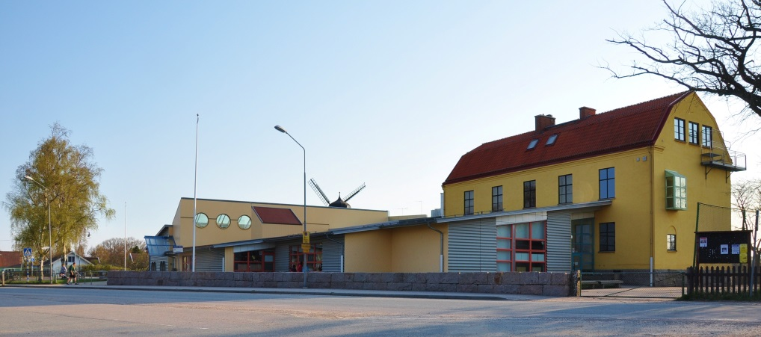

Seniorer och äldre på Sturkö

Nuläge

Vi har

* en aktiv och engagerad PRO-förening som medverkar till att skapa ett stort intresse för att bo på Sturkö även som äldre. Föreningen har bra aktivitetslokaler, vilket bidrar till förutsättningarna för en aktiv förening

* kommunen har bra samlingslokaler i sina fastigheter. Där bedrivs aktiviteter för äldre varje vecka som underhållning, bingo, IT-café med mera

* även kommunens hemtjänst finns i dessa Karlskronahems centralt belägna lokaler. Det är en stor fördel eftersom merparten av hemtjänstens uppdrag handlar om hjälp till våra äldre

* distriktssköterska finns som har mottagning en dag i veckan

* äldre på ön som inte vill flytta från Sturkö utan bor kvar i sitt hus längre än vad man egentligen orkar.

För en positiv utveckling behöver vi

* få ett seniorboende för de som önskar bo kvar på Sturkö, men inte längre kan bo i sina befintliga hus. Karlskronahems nuvarande lägenheter på ön, som från början var ämnade för seniorer, är inte det längre. Ett seniorboende skulle vara attraktivt även för seniorer från närliggande öar och fastlandet

* på sikt få ett äldreboende med personal.
Hamnarna på Sturkö

Nuläge

Vi har

* fyra kommunala hamnar

* en båtpendel till Handelshamnen i Karlskrona för bl a skol- och arbetspendling.

* kommunens skärgårdstrafik som på somrarna angör Sandahamnen med flera turer dagligen

* lång kö för att få båtplats

* för få platser för gästande båtar

* oanvänd industrimark i anslutning till Ekenabbens hamn

För en positiv utveckling behöver vi

* få en ändring av Ekenabben från fiskehamn till industrihamn, vilket innebär att man kan utöka användningsområdet för marken/området. Med VA och fiber väcks intressen för flera användningsområden

* med aktivt intresse följa kommunens intention i sin översiktsplan 2050 att etablera basstationer för marina testbäddar. I kommunens plan är Ekenabben en av de föreslagna hamnarna

* underlätta för fiskenäringen genom att bl a göra kommunen uppmärksam på det (i vissa fall) rena skrotupplaget som finns i hamnarna och se till att det kommer bort

* påtala för kommunen att en översyn av hamnarnas sjöbodar behöver göras. Genom bland annat generationsväxlingar används bodarna inte alls eller till fel ändamål

* få fler fritidsbåtsplatser för sturköbor och sommarboende. Vi föreslår att ett 50-tal nya båtplatser skapas vid Bredavik genom att lägga ut en stor flytbrygga. På samma sätt skulle det kunna skapas fler båtplatser i Ekenabben.

* få ett 10-tal platser för gästande båtar i Ekenabben, Sandahamnen och i Bredavik

* få riktiga toaletter och duschar i varje hamn. För närvarande finns dusch endast vid Ekenabben

* minimera antalet cyklar på pendeln och skapa attraktivare möjligheter att cykla till jobbet genom att upprätta en cykelförvaring i både Handelshamnen och Bredavik

Företagare på Sturkö

Nuläge

Vi har

* flera företag inom branscher som lantbruk & skog, fiske, bygg, service, hantverk och konsultverksamhet. Samarbetet mellan företagen fungerar bra.

* hamnarna i Ekenabben och Sanda som nu har försetts med vatten och avlopp. Det innebär att det finns förutsättningar för exploatering av Ekenabbens område
* en bristfällig infrastruktur. Logistiken till Sturkö med DHL (huvudtransportör) sker bara en gång i veckan

* Sturkö saknar idag ett industriområde

För en positiv utveckling behöver vi

* ytterligare förstärka samarbetet mellan öns företag

* stimulera befintliga företag så de fortsätter att utvecklas och att nyetableringar ska kunna göras

* medverka till att ändra Ekenabben från fiskehamn till industrihamn. Då kan användningen av området och marken utökas. Med VA och fiber på plats väcks intressen för fler användningsområden

* under sommarmånaderna fördubbla logistiken med DHL

* sträva efter att ett företagshus skapas till exempel genom moduler

* organisera en företagsförening med gemensamma resurser och lokaler

Idrotten på Sturkö

Nuläge

Vi har

* en aktiv och engagerad idrottsförening, AIK Atlas, som skapar möjligheter till organiserade idrottsaktiviteter för alla åldrar

* idrottsanläggningen Havsvallen med tre fotbollsplaner för 11-, 7- och 5-mannalag

* en idrottshall (tillika skolans gymnastiksal) med gruppträning, gymnastik för både barn och vuxna, futsal (fotboll på mindre spelyta) samt innebandy

* utomhusträning som bedrivs på privat initiativ

* Sturkö skärgårdsgym med bl a styrketräning

* utmärkta vandrings- och cykelleder på småvägar och stigar runt ön

* medverkan i Ark56 (länkande kustleder i ett UNESCO biosfärområde) genom både en vandringsled vid Uttorp och en paddlingsled med ett stopp vid Bredavik

* AIK Atlas återkommande aktiviteter för alla som hamnfest, julmarknad, visaftnar, valborgsmässofirande och Havsvallens dag

För en positiv utveckling behöver vi

* cykel och gångvägar som binder ihop ön och som även kan fungera som säkra belysta motionsvägar

* belysning på våra uteanläggningar, motionsspår samt på fotbollsplanerna. Detta är nödvändigt eftersom vi i nuläget tvingas avstå träning under den mörka delen av året. Alternativet är annars att resa långt för att komma till anläggningar med belysning

* ett träningscenter med ökade möjligheter till träning året runt både vid idrottshallen och vid Havsvallen. Alternativet är en helt ny plats

* möjlighet för föreningar som har träning utomhus att få tillgång till dusch och toalett

* upprusta HAVSVALLEN d v s idrottsföreningens område och lokaler med

- separata dam- och herrduschar samt fler toaletter

- asfaltering av parkeringen och byte eller lagning av staketen

- belysning av planerna för att säkert kunna bedriva aktivitet under vår och höst

- ansöka om hjälp från kommunen till drift och förvaltning av idrottsanläggningen

* ett nytt upprustat ELLJUS- och MOTIONSSPÅR.

Det ger möjligheter
- att erbjuda motion på Sturkö även den mörka tiden på året

- att använda lokalerna för motionsidrott den del av året som de inte används av fotbollen samt

- att underlätta att realisera tanken på att starta en motions- och löparförening

* Upprusta IDROTTSHALLEN med

- fler och bättre förvaringsmöjligheter för de föreningar som använder idrottshallen

- fler omklädningsrum. Minst tre behövs då det allt oftare är mixat dam och herr och dessutom fullbokat. Som det är nu tvingas både damer och herrar från olika föreningar att dela
samma omklädningsrum

- möjlighet för föreningar som har träning utomhus att nyttja omklädning och toalett i idrottshallen

- bygga en liten läktare med ett mindre utrymme för kiosk och ett allmänt utrymme tillika samlingsplats för ungdomarna.

* en KONSTGRÄSPLAN i anslutning till idrottshallen. Genom den placeringen skulle hallens omklädningsrum kunna utnyttjas. Under dagtid skulle skolan kunna utnyttja planen. Planen bör vara en fullstor 7-manna plan som kan användas av både A-lag, ungdomslag, skolan och andra idrotter

* Vid Havsvallens tillika campingens BADPLATS behövs

- omklädningsrum med tillgång till dusch och toalett. Det vore en stor fördel om dessa isoleras. Då skulle de även kunna utnyttjas för vinteraktiviteter. (Eventuellt går det att dela med de som föreslås vid Havsvallen)

- vid badet är det nödvändigt att fortsätta bekämpa den igenväxtlighet som började år 2020 med ett sådant utmärkt resultat

- ett önskemål är en beachvollyplan i anslutning till badet och Havsvallen

Tillsynen av badet skulle kunna utföras av Atlas vaktmästare

* vid upprustning av hamnarna planera och reservera utrymmen för en jolle/seglarskola och andra sjönära aktiviteter. Detta tillsammans med Sturkö Båtsällskap.

Kyrkan på Sturkö

Nuläge

Vi har

* gudstjänster och högmässor samt annan verksamhet som bedrivs kontinuerligt

* en barnverksamhet som bedrivs över flertalet församlingar i hela pastoratet

* musik, underhållning och församlingsaftnar med mera erbjuds i församlingshemmet. Kyrkans syförening träffas där en gång i veckan. Deras arbete auktioneras ut en gång varje höst

* en präst som delar sin tjänst på Sturkö med Ramdala församling

* tillsammans med Ramdala församling en motionsaktivitet varje vecka. Aktiviteten är förlagd till Ramdala.

För en positiv utveckling behöver vi

* cykel- och gångväg ut till kyrkan

* hitta samarbetsformer med öns föreningar med flera för att bland annat undvika aktivitetskrockar. Ett gott samarbete skulle även bidra till en bredare förståelse för kyrkans arbete och förhoppningsvis vilja att medverka inom den kyrkliga verksamheten på ön.

S L U T

